

INFORME DE PRÁCTICAS

PRÁCTICA 12 |  | CALIFICACIONES
Apellidos | PEÑALVER FERNÁNDEZ
Nombre | ADRIÁN
Grupo | 1º MET | Curso | 2018/2019
Fecha de entrega

Enunciado:
- Copia el código y ejecútalo. Verifica que se cumple nuestro objetivo.
- Intenta escribir un programa que pida al usuario un número de día de la semana (del 1 al 7) y que escriba el nombre de ese día (por ejemplo, "martes" para el día 2).

Solución:
1. Copia el código y ejecútalo. Verifica que se cumple nuestro objetivo.
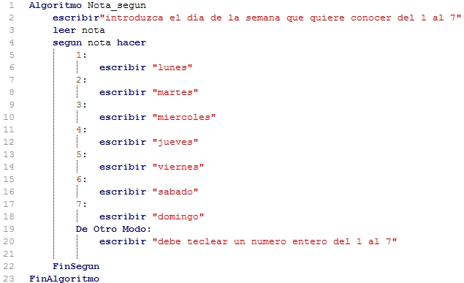
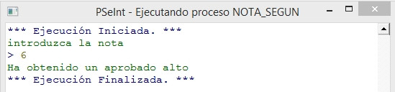

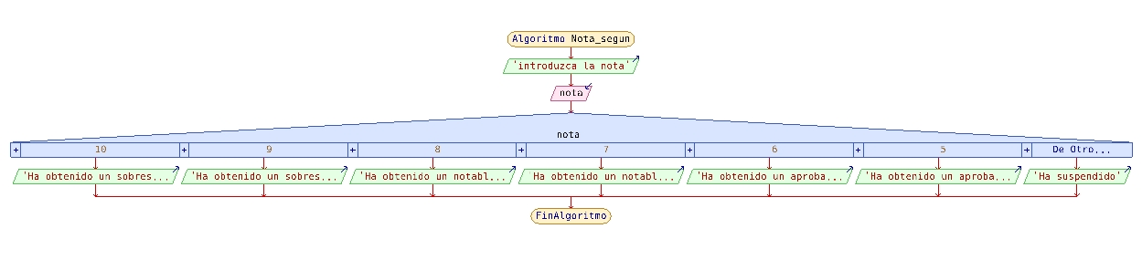
El programa funciona correctamente tal como especifica el enunciado.
2. Intenta escribir un programa que pida al usuario un número de día de la semana (del 1 al 7) y que escriba el nombre de ese día (por ejemplo, "martes" para el día 2).

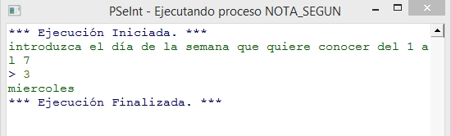

Simplemente se deben añadir unas lineas hasta llegar a 7 y posteriormente que diga el nombre del día de la semana para cada uno de los números.

